ТАТАРСТАН РЕСПУБЛИКАСЫ МИНИСТЕРСТВО ОБРАЗОВАНИЯ
МӘГАРИФ ҺӘМ ФӘН МИНИСТРЛЫГЫ РЕСПУБЛИКИ ТАТАРСТАН “ТАТАРСТАН РЕСПУБЛИКАСЫ МБОУ «МИЧАНСКАЯ ОСНОВНАЯ

САБА МУНИЦИПАЛЬ РАЙОНЫ ОБЩЕОБРАЗОВАТЕЛЬНАЯ ШКОЛА
МИЧӘН ТӨП ГОМУМБЕЛЕМ САБИНСКОГО МУНИЦИПАЛЬНОГО
БИРҮ МӘКТӘБЕ” РАЙОНА РЕСПУБЛИКИ ТАТАРСТАН”
Иске Мичән авылы, с.Старый Мичан,
Мәктәп урамы, 10 ул. Школьная, д.10
тел: (84362)42-3-22 тел: (84362)42-3-22

Исх .док №110

от 25 декабря 2020 года
ИНН 1635003736 E-mail:mishansaba@yandex.ru ИНН 1635003736

Заместителю министра образования и науки Республики Татарстан руководителю департамента надзора и контроля в сфере образования Министерства образования и науки Республики Татарстан Р.Г.Музипову

ОТЧЕТ
об исполнении предписания департамента надзора и контроля в сфере образования Министерства образования и науки Республики Татарстан муниципального бюджетного общеобразовательного учреждения «Мичанская основная общеобразовательная школа Сабинского муниципального района Республики Татарстан», ИНН 1635003736, ОГРН 1021607154337, от 20 марта 2020 года № П 539/20-Д-ГН
№ | Пункт предписания | Проделанная работа | Подтверждающие документы
1 | Не соблюдён порядок приема в МБОУ «Мичанская ООШ» в 2017-2018, 2018-2019, 2019-2020 учебных годах:  -информация, указанная в заявлениях о приеме в МБОУ «Мичанская ООШ», не в полной мере соответствует требованиям п.9 Приказа Министерства образования и науки Российской Федерации от 22 января 2014 № 32 «Об утверждении порядка приема граждан на обучение по образовательным программам начального общего, основного общего и среднего общего образования»; | - Исполнено:  В связи с тем, что по приказу Министерства образования и науки РФ от 02.09.2020 года № 458 «Об утверждении Порядка приема на обучение по образовательным программам начального общего, основного общего, среднего общего образования» Приказы Министерства образования и науки РФ от 22.01.2014 года № 32 «О Порядке приема граждан на обучение по образовательным программам начального общего, основного общего, среднего общего образования»; № 19 от 17.01.2019 года «О внесении изменений в Порядок приема граждан по образовательным программам начального общего, основного общего, среднего общего образования» признаны утратившими силу, разработаны новая форма заявления в школу и Порядок приема на обучение по образовательным программам начального общего, основного общего образования. Приведена ссылка на локальный нормативный акт, прилагаются выписки из протоколов и приказа. | Выписка из протокола педагогического совета МБОУ «Мичанская ООШ» от «22» сентября 2020 г. №3 (Приложение 10), копия приказа от 22 сентября 2020 г. №169 «Об утверждении локальных нормативных актов» (Приложение 11), выписка из протокола заседания Совета обучающихся» МБОУ «Мичанская ООШ» от 20 сентября 2020 г. №1 (Приложение 12), выписка из протокола заседания Совета родителей МБОУ «Мичанская ООШ» от 20 сентября 2020 г. №1 (Приложение 13) прилагаются. Локальный нормативный акт загружен на сайт учреждения в разделе «Родителям» подраздел «Прием в школу». https://edu.tatar.ru/saby/n-michman/sch  Ссылка на локальный нормативный акт:  Положение о порядке приема на обучение
2 | Нарушен порядок организации образовательного процесса, в том числе:  -процедуры перевода обучающихся в следующий класс (статья 58, статья 66 Федерального закона от 29.12.2012 года №273 ФЗ «Об образовании в Российской Федерации (далее - №273-ФЗ «Об образовании в РФ»), локальные нормативные акты МБОУ «Мичанская ООШ»):  а) порядок проведения промежуточной аттестации по итогам 2017-2018, 2018-2019 учебных лет – до момента окончания освоения обучающимися образовательной программы, в том числе отдельной части или всего объема учебного предмета, курса, дисциплины (модуля) и, частично, по формам, не определенным учебными планами на указанные учебные годы (ст. 58 № 273-ФЗ «Об образовании в РФ», локальные нормативные акты МБОУ «Мичанская ООШ». | Исполнено:  исправлен порядок организации образовательного процесса, в том числе:  -процедуры перевода обучающихся в следующий класс (статья 58, статья 66 Федерального закона от 29.12.2012 года №273 ФЗ «Об образовании в Российской Федерации (далее - №273-ФЗ «Об образовании в РФ»), локальные нормативные акты МБОУ «Мичанская ООШ»):  а) порядок проведения промежуточной аттестации по итогам 2019-2020 учебный год – до момента окончания освоения обучающимися образовательной программы, в том числе отдельной части или всего объема учебного предмета, курса, дисциплины (модуля) и, частично, по формам, определенным учебным планом на указанный учебный год (ст. 58 № 273-ФЗ «Об образовании в РФ». Приведена ссылка на учебный план и ссылка на локальный нормативный акт. | Учебный план загружен на сайт учреждения в разделе «Сведения об образовательной организации/ Образование/ Учебный план/Учебный план на 2019/2020 учебный год» https://edu.tatar.ru/saby/n-michman/sch  Ссылка на учебный план:  Учебный план 2019/2020 учебный год  Локальные нормативные акты загружены на сайт учреждения в разделе «Сведения об образовательной организации/ Документы», подраздел «Локальные нормативные акты» https://edu.tatar.ru/saby/n-michman/sch  Ссылка но локальный нормативный акт:  Положение о порядке текущего контроля успеваемости, проведения и формах промежуточной аттестации учащихся, порядке выставления годовых отметок
3 | Заполнение Книг регистрации выданных документов об образовании (аттестатов об основном общем образовании) осуществлялось с нарушением требований Приказа Министерства образования и науки Российской Федерации от 14 февраля 2014 года № 115 «Об утверждении Порядка заполнения, учета и выдачи: аттестатов об основном общем и среднем общем образовании и их дубликатов»:  -внесена подпись уполномоченного лица МБОУ «Мичанская ООШ» на выдачу аттестатов об основном общем образовании в 2018,2019 году, приказ о назначении ответственного на выдачу аттестатов на момент проведения проверки отсутствует. | Исполнено: заполнение Книг регистрации выданных документов об образовании (аттестатов об основном общем образовании) осуществляется без нарушения требований Приказа Министерства образования и науки Российской Федерации от 14 февраля 2014 года № 115 «Об утверждении Порядка заполнения, учета и выдачи: аттестатов об основном общем и среднем общем образовании и их дубликатов»:  -внесена подпись уполномоченного лица МБОУ «Мичанская ООШ» на выдачу аттестатов об основном общем образовании в 2020 году, приказ о назначении ответственного на выдачу аттестатов на момент проведения проверки имеется. | Копия приказа № 66 от 23 мая 2020 года прилагается (Приложение 5)
4 | Не исполнена компетенция МБОУ «Мичанская ООШ» в части:  -установления штатного расписания в части утверждения руководителем МБОУ «Мичанская ООШ» согласно требованиям статьи 28 №273-ФЗ «Об образовании в РФ»;  - согласования с учредителем Программы развития МБОУ «Мичанская ООШ» в нарушение требований ст. 28 №273-Ф3 «Об образовании в РФ». | Исполнено:  компетенция МБОУ «Мичанская ООШ» в части:  - штатное расписание утверждено руководителем МБОУ «Мичанская ООШ» согласно требованиям статьи 28 №273-ФЗ «Об образовании в РФ»;  -Программа развития МБОУ «Мичанская ООШ» согласована с учредителем согласно требованиям ст. 28 №273-Ф3 «Об образовании в РФ». Приведена ссылка на Программу развития. | Копия штатного расписания прилагается (Приложение 6)  Программа развития загружена на сайт учреждения в разделе «Сведения об образовательной организации/ Документы/Локальные нормативные акты/Локальные нормативные акты, регламентирующие организационные аспекты деятельности образовательной организации/Программа развития» https://edu.tatar.ru/saby/n-michman/sch Ссылка на Программу развития: Программа развития
5 | Содержание локальных нормативных актов МБОУ «Мичанская ООШ», регламентирующих организацию образовательного процесса и деятельность органов самоуправления МБОУ «Мичанская ООШ» (в том числе представленных на официальном сайте МБОУ «Мичанская ООШ» в информационно-телекоммуникационной сети «Интернет» https://edu.tatar.ru/saby/n-michman/sch) не приведено в соответствие с требованиями ст. 30, 34, 38, 45, 58 № 273-ФЗ «Об образовании в РФ» и противоречит требованиям устава МБОУ «Мичанская ООШ», утвержденного постановлением Исполнительного комитета Сабинского муниципального района Республики Татарстан от 20 августа 2015 года №1083-п) (далее-Устав), в том числе:  - не регламентирован порядок приема в МБОУ «Мичанская ООШ»: представленный в ходе проверки локальный акт указанный порядок в полном объеме не определяет (ст. 28, ст.30 № 273- ФЗ «Об образовании в РФ»);  - положение, регулирующее языки обучения и воспитания, а также определяющее выбор родного языка при изучении предметной области «Родной язык и литературное чтение на родном языке»/«Родной язык и литература» не приведено в соответствие с требованиями ст. 14 № 273-ФЗ «Об образовании в РФ» в полном объеме;  -положение, определяющее требования к одежде обучающихся не приведено в соответствие с требованиями ст. 38 № 273-ФЗ «Об образовании в РФ». | Исполнено:  содержание локальных нормативных актов МБОУ «Мичанская ООШ», регламентирующих организацию образовательного процесса и деятельность органов самоуправления МБОУ «Мичанская ООШ» (в том числе представленных на официальном сайте МБОУ «Мичанская ООШ» в информационно-телекоммуникационной сети «Интернет» https://edu.tatar.ru/saby/n-michman/sch) приведено в соответствие с требованиями ст. 30, 34, 38, 45, 58 № 273-ФЗ «Об образовании в РФ» и не противоречит требованиям устава МБОУ «Мичанская ООШ», утвержденного постановлением Исполнительного комитета Сабинского муниципального района Республики Татарстан от 20 августа 2015 года №1083-п) (далее-Устав), в том числе:  -регламентирован порядок приема в МБОУ «Мичанская ООШ»: локальный акт в новой редакции указанный порядок в полном объеме определяет (ст. 28, ст.30 № 273- ФЗ «Об образовании в РФ»); в связи с тем, что по приказу Министерства образования и науки РФ от 02.09.2020 года № 458 «Об утверждении Порядка приема на обучение по образовательным программам начального общего, основного общего, среднего общего образования» Приказы Министерства образования и науки РФ от 22.01.2014 года № 32 «О Порядке приема граждан на обучение по образовательным программам начального общего, основного общего, среднего общего образования»; № 19 от 17.01.2019 года «О внесении изменений в Порядок приема граждан по образовательным программам начального общего, основного общего, среднего общего образования» признаны утратившими силу, разработан новый «Порядок приема на обучение по образовательным программам начального общего, основного общего образования»;  - положение, регулирующее языки обучения и воспитания, а также определяющее выбор родного языка при изучении предметной области «Родной язык и литературное чтение на родном языке»/«Родной язык и литература» приведено в соответствие с требованиями ст. 14 № 273-ФЗ «Об образовании в РФ» в полном объеме;  -положение, определяющее требования к одежде обучающихся приведено в соответствие с требованиями ст. 38 № 273-ФЗ «Об образовании в РФ» Приведены ссылки на локальные нормативные акты. | Выписка из протокола педагогического совета МБОУ «Мичанская ООШ» от «22» сентября 2020 г. №3 (Приложение 10), копия приказа от 22 сентября 2020 г. №169 «Об утверждении локальных нормативных актов» (Приложение 11), выписка из протокола заседания Совета обучающихся» МБОУ «Мичанская ООШ» от 20 сентября 2020 г. №1 (Приложение 12), выписка из протокола заседания Совета родителей МБОУ «Мичанская ООШ» от 20 сентября 2020 г. №1 (Приложение 13) прилагаются. Локальный нормативный акт загружен на сайт учреждения в разделе «Родителям»/подраздел «Прием в школу». https://edu.tatar.ru/saby/n-michman/sch  Ссылка на локальный нормативный акт:  Положение о порядке приема на обучение  Выписка из протокола педагогического совета № 9 от 30 мая 2020 года прилагается (Приложение1).  Копия приказа № 73 от 30 мая 2020 года прилагается (Приложение 2).  Выписка из протокола заседания совета родителей №4 от 14.05.2020 прилагается (Приложение 3).  Выписка из протокола заседания совета обучающихся №4 от 16.05. 2020 прилагается (Приложение 4). Локальные нормативные акты загружены на сайт учреждения в разделе «Сведения об образовательной организации/ Документы», подраздел «Локальные нормативные акты» https://edu.tatar.ru/saby/n-michman/sch  Ссылки на локальные нормативные акты:  ПОЛОЖЕНИЕ о языках образования и воспитания  Положение о школьной форме и внешнем виде обучающихся
6 | Образовательный ценз директора МБОУ «Мичанская ООШ» Закирова Д.Р. и заместителя директора МБОУ «Мичанская ООШ» Сабирзяновой Ф.М. не соответствует требованиям, установленным законодательством Российской Федерации в области образования:  -отсутствует высшее профессиональное образование по направлениям подготовки «Государственное и муниципальное управление», «Менеджмент», «Управление персоналом»/ дополнительное профессиональное образование в области государственного и муниципального управления или менеджмента и экономики (ст.46,48,51 №273-ФЗ «Об образовании в РФ», Единый квалификационный справочник должностей руководителей, специалистов и служащих, раздел «Квалификационные характеристики должностей работников образования, утвержденный приказом Министерства здравоохранения и социального развития Российской Федерации от 26 августа 2010 г. №761н). На момент проверки представлены справки о прохождении профессиональной переподготовки по программе «Менеджмент в образовании». | Исполнено: образовательный ценз директора МБОУ «Мичанская ООШ» Закирова Д.Р. и заместителя директора МБОУ «Мичанская ООШ» Сабирзяновой Ф.М. соответствует требованиям, установленным законодательством Российской Федерации в области образования: имеются дипломы высшего профессионального образования по направлениям подготовки «Государственное и муниципальное управление», «Менеджмент», «Управление персоналом»/ дополнительное профессиональное образование в области государственного и муниципального управления или менеджмента и экономики (ст.46,48,51 №273-ФЗ «Об образовании в РФ», Единый квалификационный справочник должностей руководителей, специалистов и служащих, раздел «Квалификационные характеристики должностей работников образования, утвержденный приказом Министерства здравоохранения и социального развития Российской Федерации от 26 августа 2010 г.№761н) | Копии дипломов директора МБОУ «Мичанская ООШ» Закирова Д.Р. и заместителя директора МБОУ «Мичанская ООШ» Сабирзяновой Ф.М. прилагаются (Приложения 7,8).
7 | Информация на официальном сайте МБОУ «Мичанская ООШ» в информационно-телекоммуникационной сети «Интернет» (https://edu.tatar.ru/saby/n-michman/sch) не в полном объеме соответствует установленным правилам размещения в сети интернет и обновления информации об образовательном учреждении (ст. 29 № 273-ФЗ «Об образовании в РФ», постановление Правительства Российской Федерации от 10 июля 2013 года №582 «Об утверждении правил размещения на официальном сайте образовательной организации в информационно- телекоммуникационной сети «Интернет» и обновления информации об образовательной организации» от 10 июля 2013 года №582 (далее- Постановление № 582):  а) отсутствует информация (ч.2 ст. 29 «273-ФЗ «Об образовании в РФ», п.3 Постановления №582:  - о количестве вакантных мест для приема (перевода) по каждой образовательной программе;  б)содержание подраздела «Структура и органы управления образовательной организацией» (пункт 3 Постановления № 582) противоречит содержанию Устава МБОУ «Мичанская ООШ». | Исполнено:  информация на официальном сайте МБОУ «Мичанская ООШ» в информационно-телекоммуникационной сети «Интернет» (https://edu.tatar.ru/saby/n-michman/sch) в полном объеме соответствует установленным правилам размещения в сети интернет и обновления информации об образовательном учреждении (ст. 29 № 273-ФЗ «Об образовании в РФ», постановление Правительства Российской Федерации от 10 июля 2013 года №582 «Об утверждении правил размещения на официальном сайте образовательной организации в информационно- телекоммуникационной сети «Интернет» и обновления информации об образовательной организации» от 10 июля 2013 года №582 (далее- Постановление № 582):  а) приведена информация о количестве вакантных мест для приема (перевода) по каждой образовательной программе, (ч.2 ст. 29 «273-ФЗ «Об образовании в РФ», п.3 Постановления №582. Приведена ссылка на информацию о количестве вакантных мест.  б) в подраздел «Структура и  органы управления образовательной организацией» внесена информация о том, что «Структура и органы управления МБОУ "Мичанская ООШ" организованы согласно уставу. Приведены ссылки на информацию о структуре и органов управления образования и на Устав школы. | Информация о количестве вакантных мест для приема (перевода) по каждой образовательной программе загружена на сайт учреждения в разделе «Сведения об образовательной организации/Вакантные места для приема (перевода)» https://edu.tatar.ru/saby/n-michman/sch  Ссылка на документ:  Вакантные места для приема (перевода) обучающихся  Информация о структуре и органов управления образовательной организацией на сайт учреждения в разделе «Сведения об образовательной организации/Структура и органы управления образования»  Ссылка на документ:  Структура и органы управления образовательной организацией  Ссылка на устав школы:  Устав образовательной организации
8 | Не созданы условия, определенные Порядком обеспечения условий доступности для инвалидов объектов и предоставляемых услуг в сфере образования, а также оказания им необходимой помощи, утвержденным Приказом Министерства образования и науки Российской Федерации от 09 ноября 2015 года №1309 (далее-Порядок):  -не обеспечено создание инвалидам условий доступности в соответствии с требованиями пп.з п.4 Порядка:  з) не обеспечено оказание работниками МБОУ «Мичанская ООШ» иной необходимой инвалидам помощи в преодолении барьеров, мешающих получению услуг в сфере образования и использованию объекта наравне с другими лицами. На момент проведения проверки представлена справка об обучении в ЧОУ ДПО «Арский учебный центр» по программе «Организация технической помощи инвалидам и лицам с ограниченными возможностями здоровья в образовательной организации» (приказ о зачислении №27 от 10.03.2020 г.) | Исполнено: созданы условия, определенные Порядком обеспечения условий доступности для инвалидов объектов и предоставляемых услуг в сфере образования, а также оказания им необходимой помощи, утвержденным Приказом Министерства образования и науки Российской Федерации от 09 ноября 2015 года №1309 (далее-Порядок):  -обеспечено создание инвалидам условий доступности в соответствии с требованиями пп. З. п. 4 Порядка:  З) обеспечено оказание работниками МБОУ «Мичанская ООШ» иной необходимой инвалидам помощи в преодолении барьеров, мешающих получению услуг в сфере образования и использованию объекта наравне с другими лицами. Педагог-организатор Багавиева Миляуша Салиховна обучалась в ЧОУ ДПО «Арский учебный центр» по программе «Организация технической помощи инвалидам и лицам с ограниченными возможностями здоровья в образовательной организации» | Копия удостоверения педагога- организатора МБОУ «Мичанская ООШ» Багавиевой М.С. об обучении в ЧОУ ДПО «Арский учебный центр» по программе «Организация технической помощи инвалидам и лицам с ограниченными возможностями здоровья в образовательной организации» прилагается (Приложение 9).
Приложения на 14 л. Директор муниципального бюджетного общеобразовательного учреждения
«Мичанская ООШ Сабинского муниципального района Республики Татарстан» Закиров Д.Р.
Телефон: 88436242322
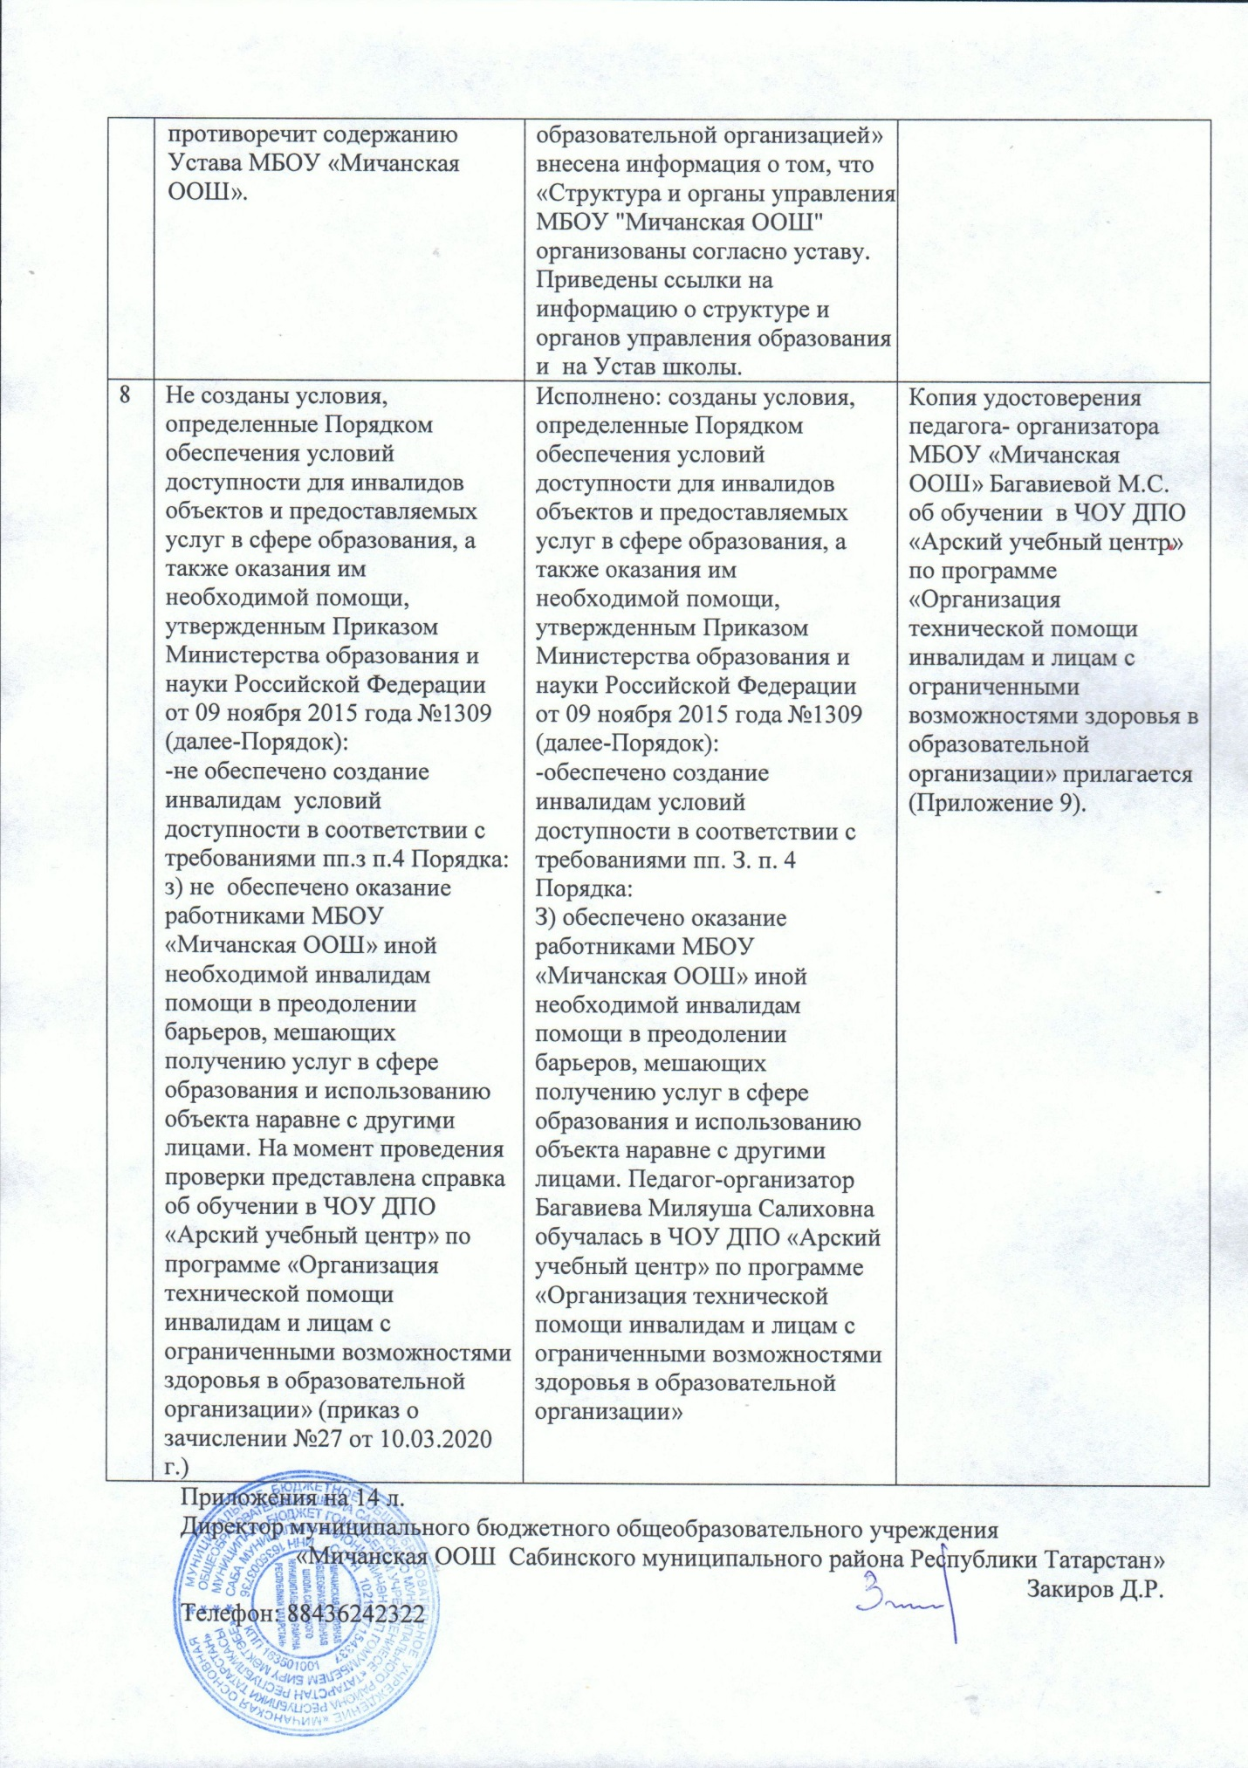

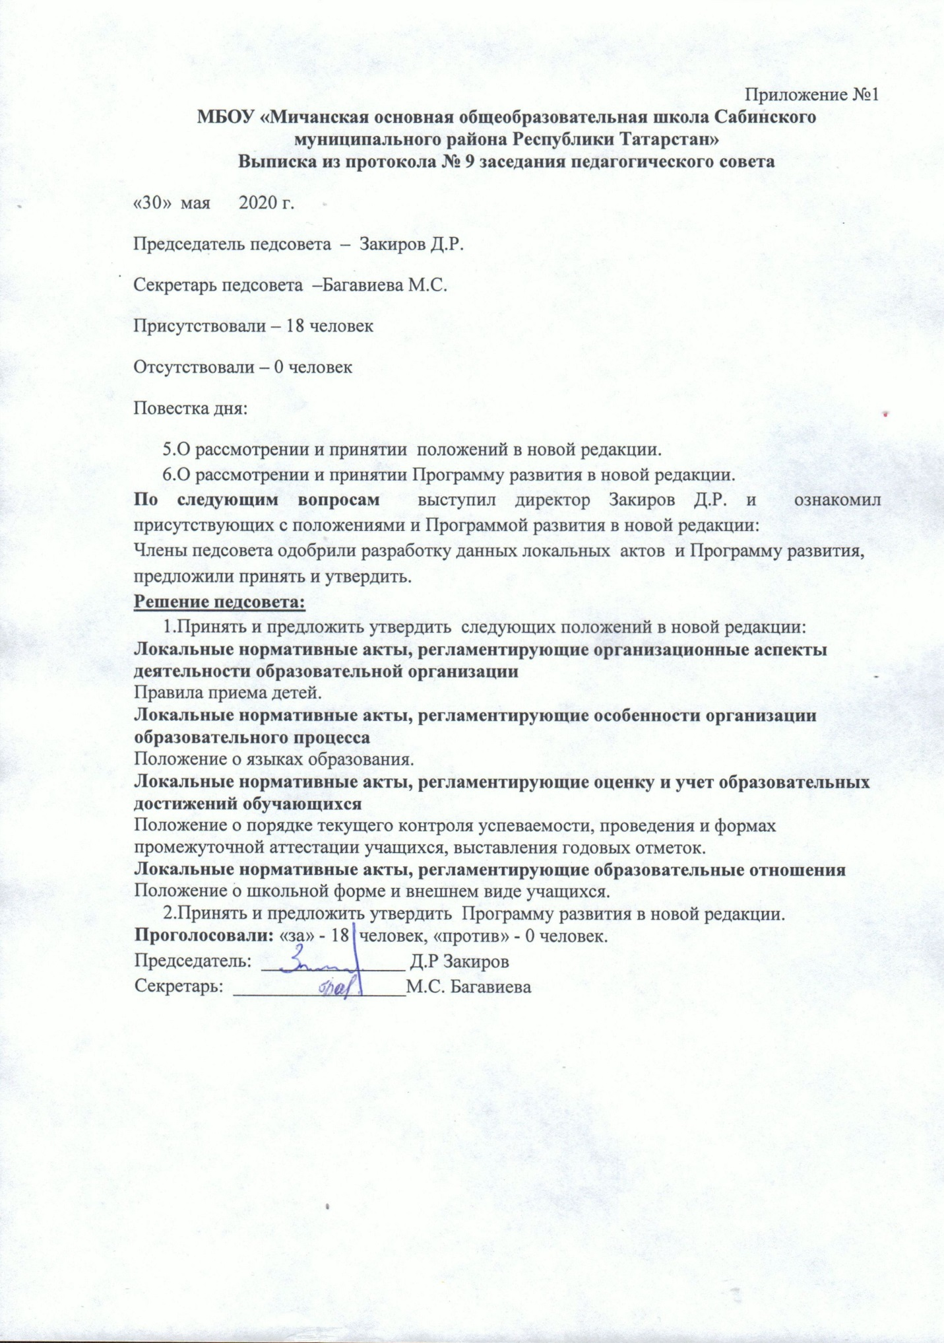

Приложение 2
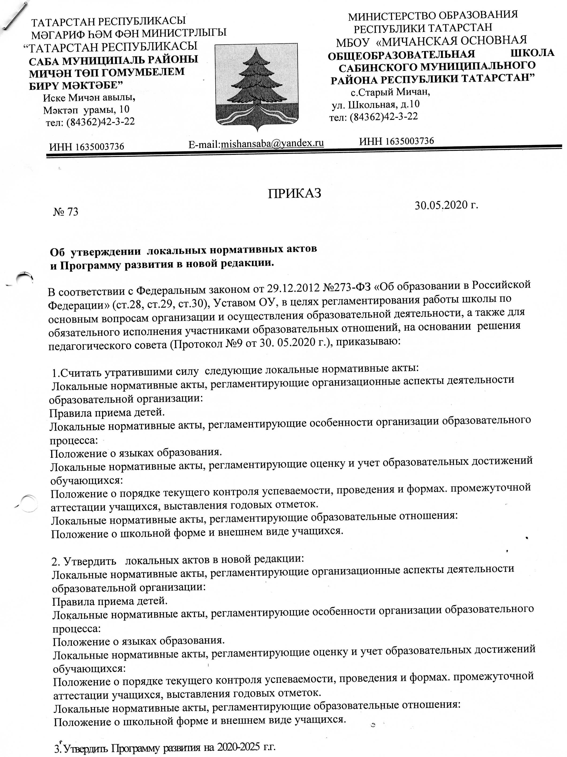

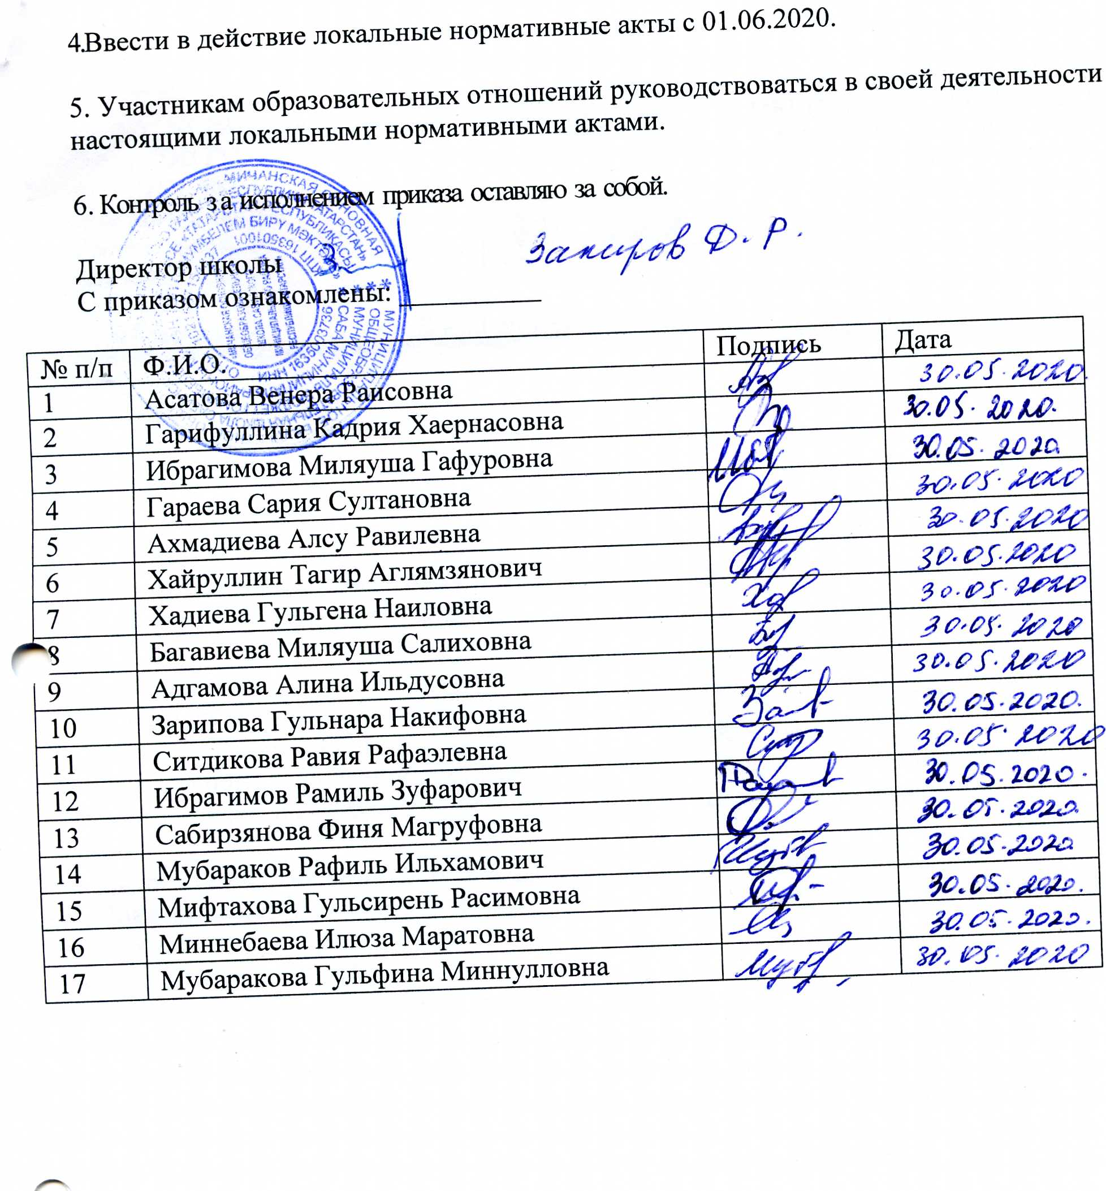

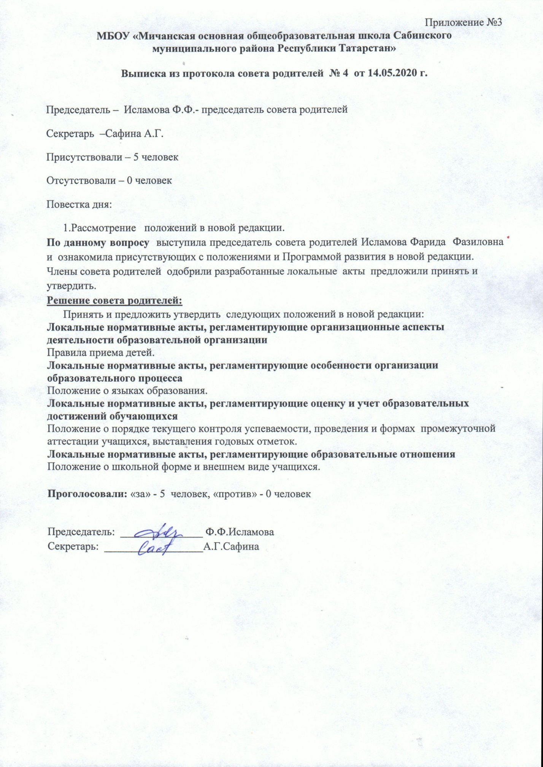

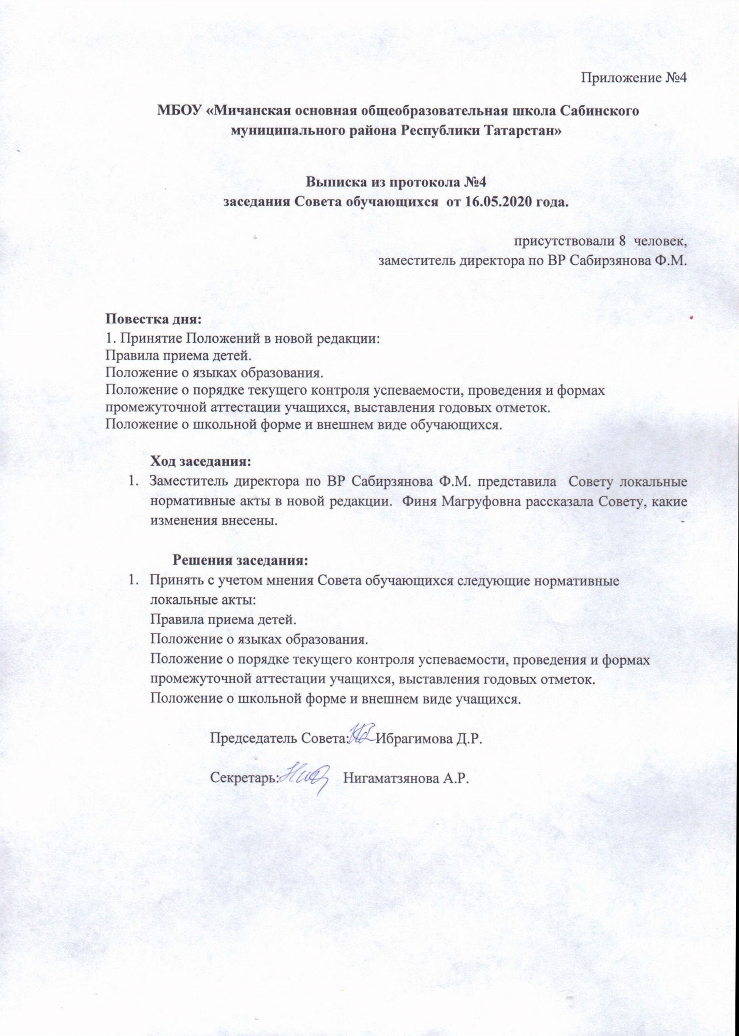

Приложение 5
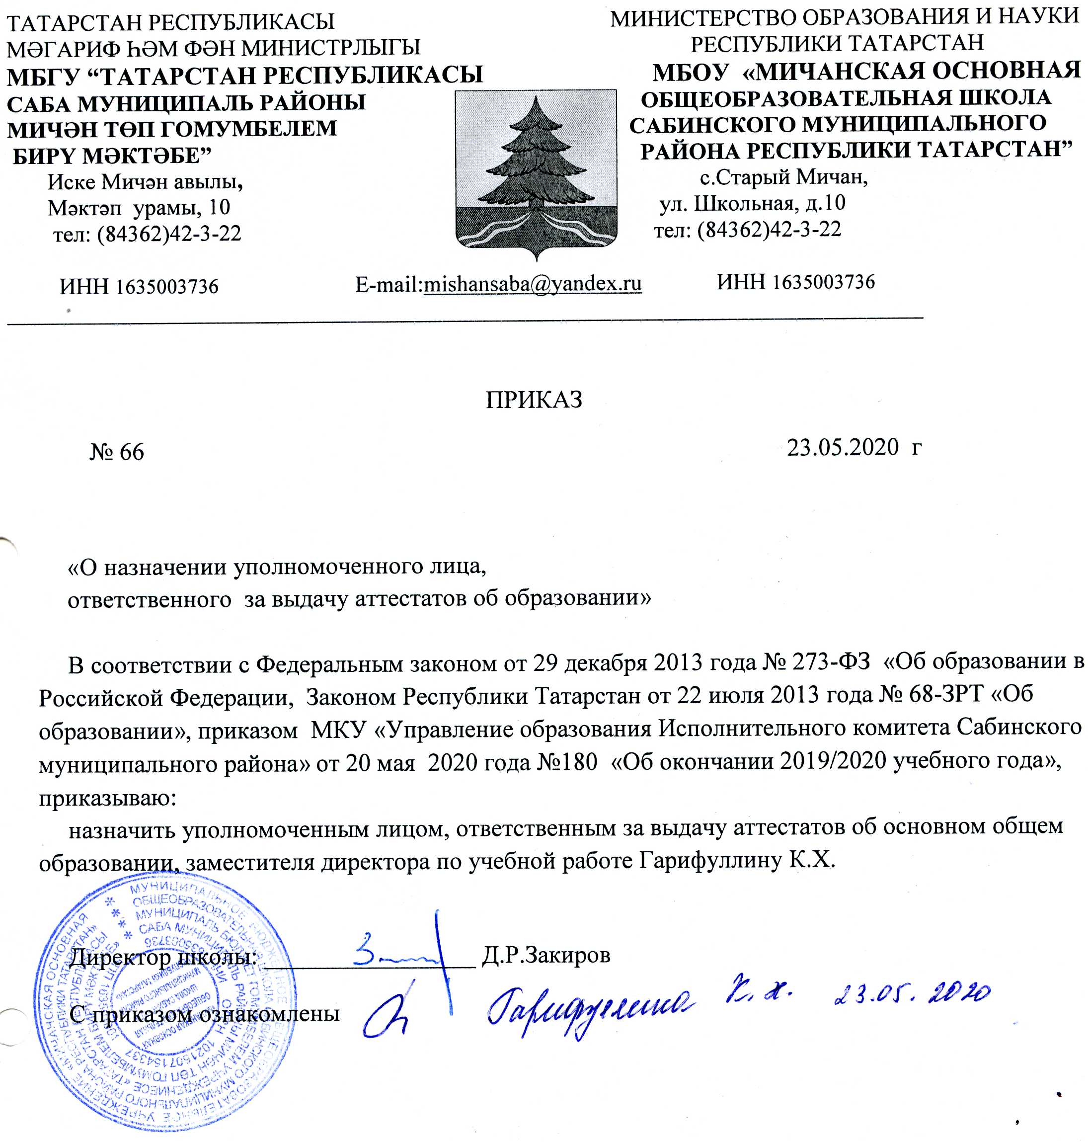

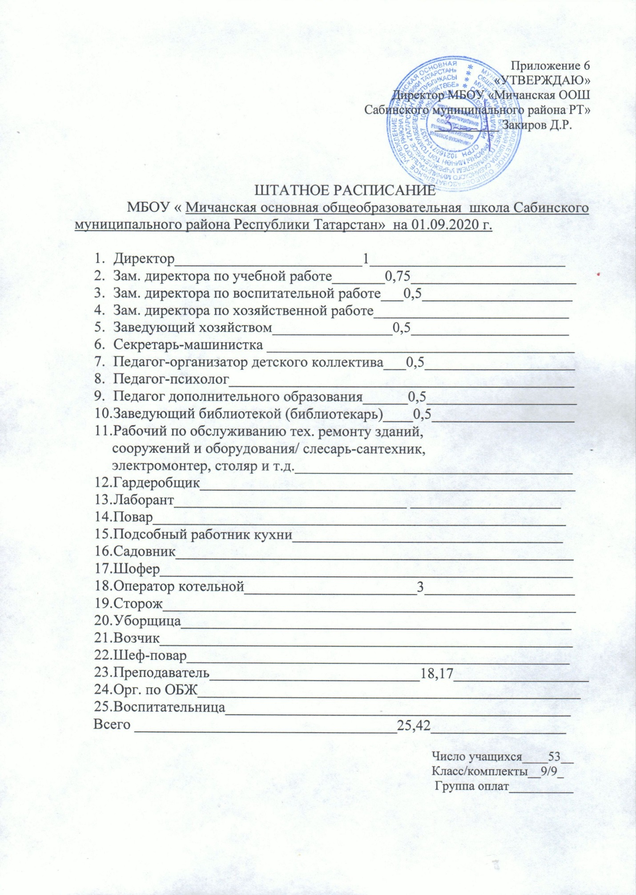

Приложение 7
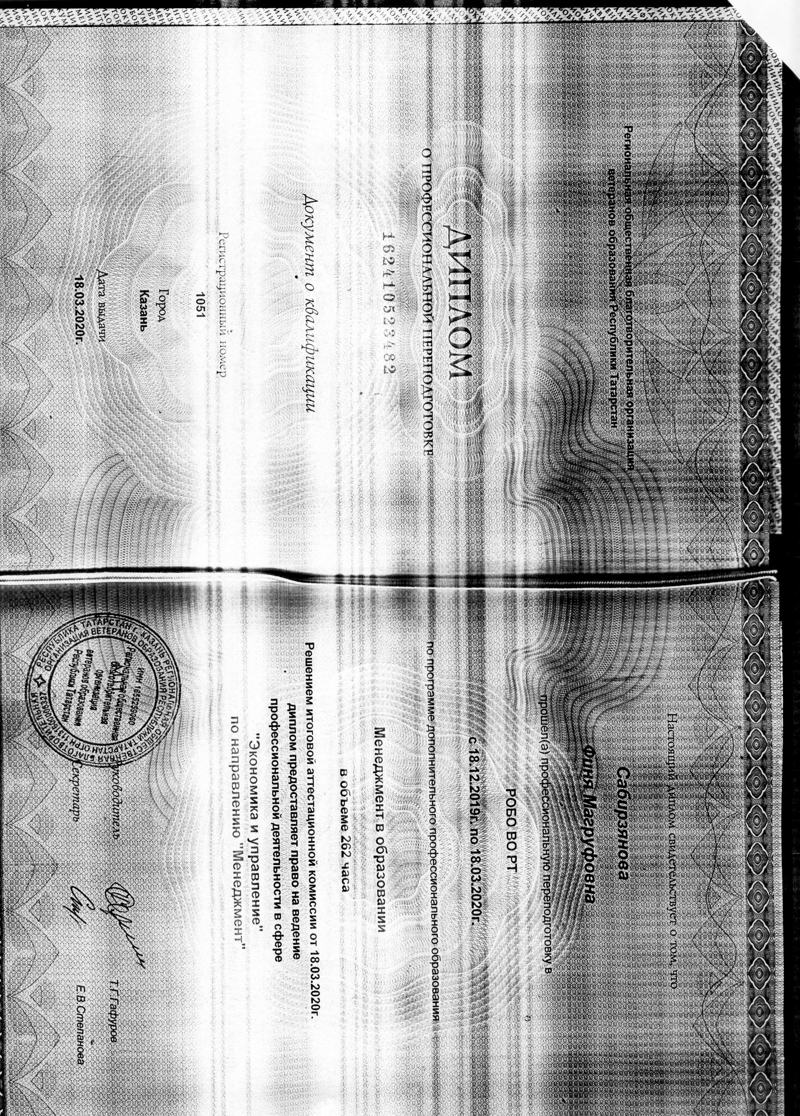

Приложение 8
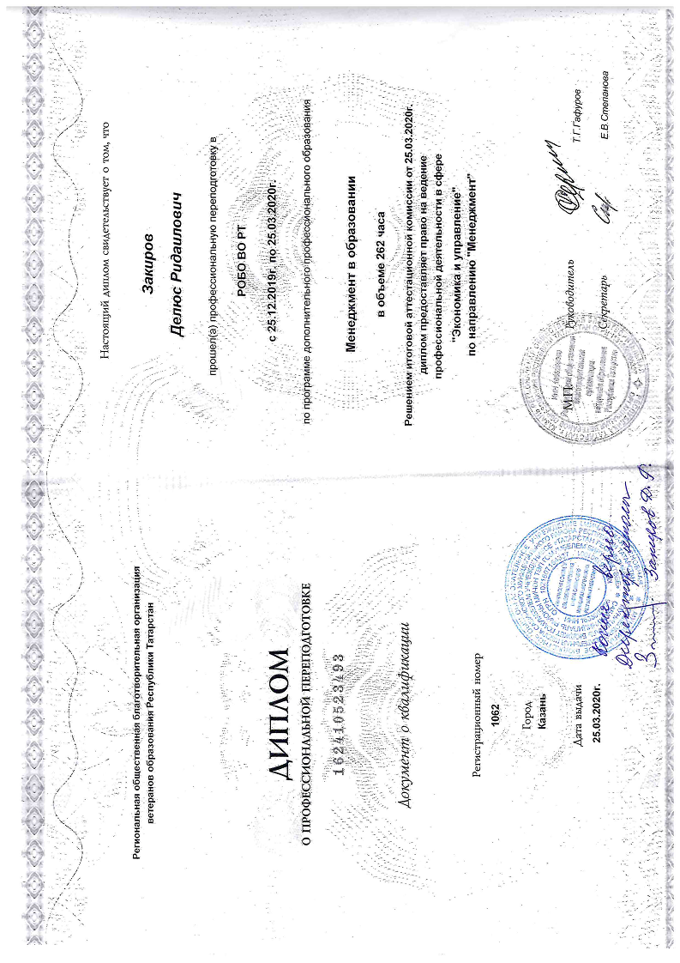

Приложение 9
